Практическая работа
Построение графиков функций средствами Microsoft Excel

- Оформить заголовок.
- Ввести в таблицу значения аргументов функции у= x³ на отрезке [0;10] с шагом 1 . Ввести значение первого аргумента в первую ячейку, второго во вторую ячейку первого столбца. Выделить обе ячейки и распространить значения аргументов вниз, до последней ячейки.
- Ввести формулу в первую ячейку столбца для соответствующих значений функции.
- Скопировать эту формулу на остальные ячейки этого столбца.
- Выделив в таблице нужный для построения диапазон ячеек (значения функции), построить график функции (рис. 1).

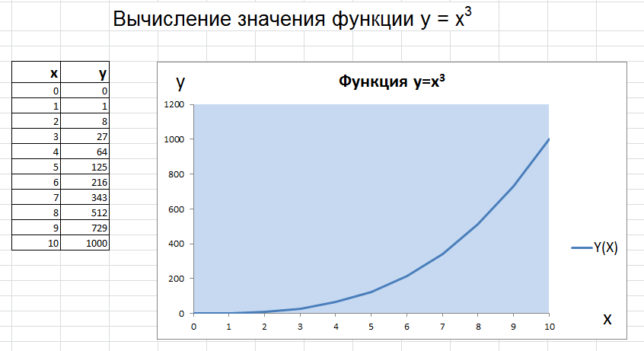
Рис. 1

- Отформатировать область графика по собственному усмотрению, используя различные цвета заливки, границ, размеры шрифта.
- Построить график функции у= x² +1 на отрезке [-5;5] с шагом 1.

